«Изьва»  муниципальнöй районса  Сöветöн веськöдлысь | 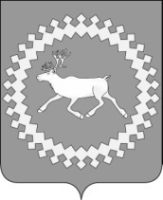 | Председатель Совета муниципального района «Ижемский»

Т Ш Ö К Т Ö М

Р А С П О Р Я Ж Е Н И Е

от 16 марта 2020 года № 13 - р (о.д.)
Республики Коми, Ижемский район, с. Ижма

В соответствии с Указом Главы Республики Коми от 15 марта 2020 года № 16 «О введении режима повышенной готовности» (на основании подпункта 18.1 пункта 18), Регламентом Совета муниципального района «Ижемский»:
1. Ограничить численность приглашенных при проведении заседания Совета муниципального района «Ижемский» с 16 марта 2020 года до 9 человек.
2. Ограничить проведение очередных и внеочередных заседаний Совета района.
3. Настоящее распоряжение вступает в силу со дня подписания и действует до завершения периода эпидемиологического неблагополучия, связанного с новой коронавирусной инфекцией, вызванной 2019-nCoV.

Председатель Совета  муниципального района |  | Т.В. Артеева

